Kuvvet, İş ve Enerji
Günlük hayatta bilgisayar başında çalışma, öğrencilerin sırt çantalarını taşıması, öğretmenin ders anlatması, ödev yapma, halteri havada tutma gibi durumlar da “iş” yaptığımızı söyleriz. Ancak bilim insanlarının tanımladığı “iş” kavramı ile günlük hayatta kullandığımız “iş” kavramı birbirinden farklıdır.

Günlük hayatta emek harcadığımız veya yorulduğumuz her durumda iş yaptığımızı söyleriz. Ancak bilimsel(fiziksel) anlamda iş yapmış olabilmek için;
- Cisimlere bir kuvvet uygulanmalıdır.
- Cisim, uyguladığımız kuvvet doğrultusunda hareket etmelidir.
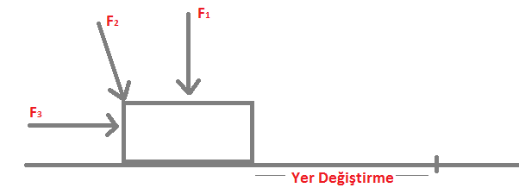
- Yukarıdaki kuvvetlerden F₁ ve F₂ kuvvetleri cisme uygulandıkları doğrultuda cismin yerini değiştiremezler. Bu yüzden F₁ ve F₂ kuvvetleri bilimsel anlamda iş yapamaz.
- F₃ kuvveti ise cisme uygulandığı doğrultuda cismin yerini değiştirebilir. Bu nedenle F₃ kuvveti bilimsel anlamda iş yapabilir.
Buradan da anlaşılacağı üzere cisimlere kuvvet uygulamak hatta yer değiştirmek bilimsel anlamda iş yapmış olmak için yeterli değildir. Cismin yer değiştirmesinin uygulanan kuvvet doğrultusunda olması gerekir.
Örneğin; duvara kuvvet uygulayan bir kişi enerji harcadığı için günlük hayattaki anlamıyla iş yapmış olur. Ancak duvara ne kadar kuvvet uygulamış olursa olsun duvara yer değiştirme hareketi yaptıramayacağından bilimsel anlamda iş yapmış sayılmaz. Bilimsel(Fiziksel) anlamda iş yapmış olmak için duvarın uygulanan kuvvet doğrultusunda yer değiştirmesi gerekir.
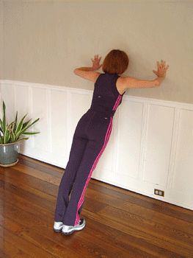
O halde kuvvet doğrultusunda gerçekleştirilen yer değiştirmeye bilimsel anlamda iş denir diyebiliriz. Tanımdan da anlaşılacağı üzere bilimsel anlamda iş için kuvvet ve yer değiştirme gereklidir. Kuvvet “F” harfi ile gösterilir birimi Newton(N)’dur. Yer değiştirme “x” harfi ile gösterilir, birimi ise metre(m)’dir. Bilimsel anlamda iş “W” ile gösterilir ve;
İş = Kuvvet X Yer değiştirme
W = F . X
formülü ile hesaplanır.
Bilimsel anlamda işin birimi;
W= N.m ‘dir.
Bilimsel anlamda işin birimi aynı zamanda Uluslar Arası Birim Sistemine(SI) göre Joule (J)’dür. O halde 1N’luk kuvvet ile bir cismi 1m yer değiştirdiğimizde 1J’lük iş yapmış sayılırız. Aynı kuvvet ile 5m yer değiştirirsek 5J iş yapmış sayılırız.
Bilimsel anlamda iş; kuvvet ve yer değiştirme ile doğru orantılıdır. Yani uygulanan kuvvetin büyüklüğü ve yer değiştirme miktarı arttıkça yapılan iş de artar. Örneğin; duvar ören usta tuğlaları üst üstte koydukça duvarın yüksekliği artacağından usta tuğlaları her seferinde daha yükseğe çıkaracaktır. Bu da tuğlaların daha fazla yer değiştirmesi demektir. Bu yüzden duvar yükseldikçe ustanın yaptığı iş miktarı da artacaktır.
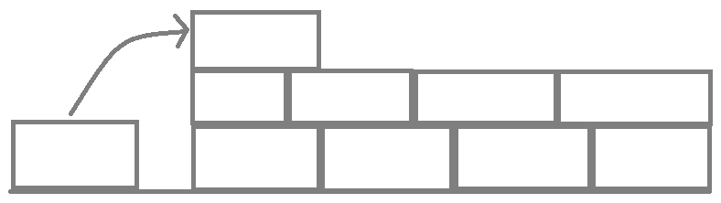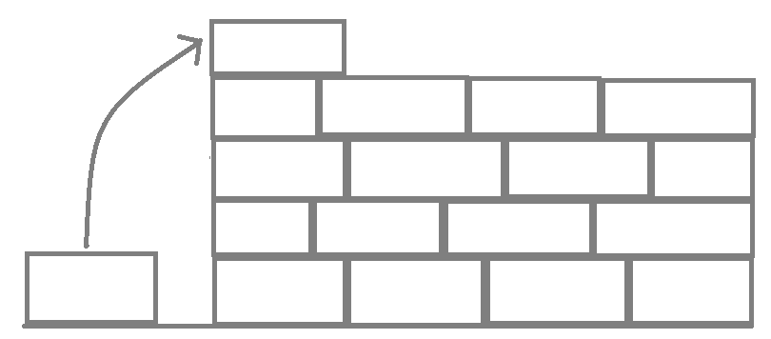
II durumda tuğla daha yükseğe çıkarıldığından usta daha fazla iş yapmıştır deriz.
Aşağıdaki görseller bilimsel (fiziksel) anlamda iş yapılan durumlara örnektir.

Örnek: Ahmet market arabasına 20 N kuvvet uygulayarak 50 m boyunca hareket ettiriyor. Buna göre Ahmet’in yaptığı iş kaç J’dür?
Çözüm:
Uygulanan Kuvvet: 20 N
Yer Değiştirme: 50 m
İş: ?
İş = Kuvvet x Yerdeğiştirme
= 20 N x 50 m
= 1000 Nm = 1000 J’dür.

